PRESSEMELDUNG | 09.09.2013

Neue robuste Aluminium-Gehäuseserie von Wöhr für Verteilerkasten bis Schutzart IP66

Die neue Gehäuseserie GH02AL004 der Richard Wöhr GmbH aus Aluminium eignet sich ideal als Verteilerbox beziehungsweise Klemmenkasten für den allgemeinen Einsatz in der Industrie. Die Gehäuse werden standardmäßig naturbelassen gefertigt, sind aber auch in RAL7035 (lichtgrau lackiert) und RAL9005 (schwarz pulverbeschichtet) erhältlich. Die umfangreiche Größenauswahl der AL004-Gehäuse reicht von 50,0 x 45,0 x 30,0 mm bis hin zu einer Größe von 330,0 x 230,0 x 180,0 mm. Die Schutzart IP66 gehört zum Standard bei dieser Gehäuseserie, wohingegen die Temperaturbeständigkeit von - 70°C bis 130°C abhängig von der Art der Dichtung ist. Das Innenleben wird durch eine umlaufende Dichtung vor Staub und Feuchtigkeit geschützt. Für den Außeneinsatz der Gehäuse empfehlen wir zusätzlich den Einsatz von Druckausgleichselementen oder Entwässerungsstopfen sowie eine wetterfeste Lackierung. Das Aluminiumgehäuse wird mit Deckel, Dichtung, unverlierbaren Deckelschrauben, Unterteil mit bis zu vier Erdungsschrauben und zur Gehäusegröße passenden Hutschiene und Erdungskabel geliefert.
Darüber hinaus gehende Sonderversionen und Modifikationen wie Folientastaturen, mechanische Bearbeitung, Oberflächen oder Kabelverschraubungen gemäß Kundenwunsch sind jederzeit möglich.
Weitere Informationen unter www.industriegehaeuse.de

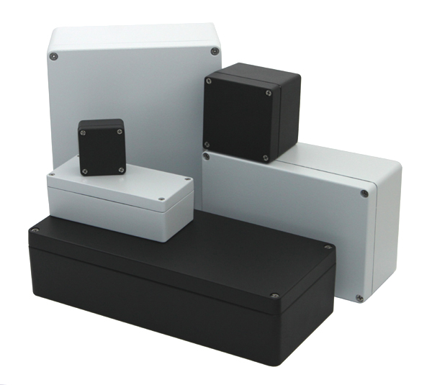

Weitere Informationen / Ansprechpartner:
Richard Wöhr GmbH, Gräfenau 58-60, D-75339 Höfen / Enz
Karin Ferenbach, Marketing und Public Relations
Tel. (+49) 7081 95 40 - 0, Fax (+49) 7081 95 40 - 90, E-Mail: K.Ferenbach@WoehrGmbH.de

